НАЦІОНАЛЬНИЙ ТЕХНІЧНИЙ УНІВЕРСИТЕТ УКРАЇНИ
«КИЇВСЬКИЙ ПОЛІТЕХНІЧНИЙ ІНСТИТУТ
імені ІГОРЯ СІКОРСЬКОГО»
Приладобудівний факультет
Кафедра інформаційно-вимірювальних технологій

До захисту допущено:
Завідувач кафедри
________ Володимир ЄРЕМЕНКО
«___»_____________20__ р.

Дипломний проєкт
на здобуття ступеня бакалавра
за освітньо-професійною програмою «Метрологія та вимірювальна техніка»
спеціальності 152 «Метрологія та інформаційно-вимірювальна техніка»
на тему: «Інформаційно-вимірювальна система параметрів якості води»

Виконала:
студентка IV курсу, групи ВМ-61-1
Панасенко Марія Геннадіївна __________
Керівник:
Доцент, к.т.н., доцент
Павлишин Микола Михайлович __________
Рецензент:
Ст. викладач
Козир Олег Васильович __________

Засвідчую, що у цьому дипломному проєкті немає запозичень з праць інших авторів без відповідних посилань.
Студентка _____________

Київ – 2020 року

ВІДОМІСТЬ ДИПЛОМНОГО ПРОЄКТУ

№ з/п | Формат | Позначення | Найменування | Кількість листів | Примітка
1 | А4 |  | Завдання на дипломний проєкту | 2
2 | А4 | ДП ВМ61-1.421215.001 ПЗ | Пояснювальна записка | 65
3 | А1 | ДП ВМ61-1.421215.001 E1 | Схема електрична структурна | 1
4 | А1 | ДП ВМ61-1.421215.001 E2 | Схема електрична функціональна | 1
5 | А1 | ДП ВМ61-1.421215.001 E3 | Cхема електрична принципова | 1

 |  |  |  | ВМ61-1.421215.001 ВП
 | ПІБ | Підп. | Дата
Розробн. | Панасенко М.Г. |  |  | Відомість  дипломного проєкту | Лист | Листів
Керівн. | Павлишин М.М. |  |  | Відомість  дипломного проєкту | 1 | 1
Н/контр. | Щербарь А.П. |  |  | Відомість  дипломного проєкту
Зав.каф. | Єременко В.С. |  |  | Відомість  дипломного проєкту

Анотація

У дипломному проєкті розроблено інформаційно-вимірювальну систему параметрів якості води. Проведено ретельний аналіз існуючих рішень та методів реалізації операцій вимірювання температури, рівня pH та мутності водного середовища. Для розробки системи обрано найбільш раціональні технічні засоби з точки зору забезпечення необхідної точності та вартості кінцевого готового продукту.
Обрані алгоритми функціонування інформаційно-вимірювальної системи, дозволяють надавати точну і повну інформацію для прийняття кінцевих рішень.

Abstract

In the bachelor’s dissertation given below the information measuring system has been developed. Precise analysis has been made in different cases and methods that perform the operations, such as, temperature measurement, pH level, as well as turbidity of liquids. For such system development the most rational technical means in terms of required accuracy and the final price of the device.
The chosen algorithm for device operations allows to provide accurate and complete information for making final decisions.

НАЦІОНАЛЬНИЙ ТЕХНІЧНИЙ УНІВЕРСИТЕТ УКРАЇНИ
«КИЇВСЬКИЙ ПОЛІТЕХНІЧНИЙ ІНСТИТУТ ім. ІГОРЯ СІКОРСЬКОГО»

Кафедра інформаційно-вимірювальних технологій

“ЗАТВЕРДЖЕНО”
Зав. кафедрою ІВТ
___________ проф. Володимир ЄРЕМЕНКО
" ___ " _____________ 2020 р.

ТЕХНІЧНЕ ЗАВДАННЯ
на дипломний проєкт
«Інформаційно-вимірювальна система якості води»

ВМ61-1.421215.001 ТЗ

“ПОГОДЖЕНО” |  | Дипломник:
Керівник дипломного проєкту: |  | Ст. гр. ВМ-61-1
Доцент, д.т.н., доцент |  | Панасенко Марія Геннадіївна
Павлишин Микола Михайлович |  | " ____ " _____________ 2020 р.
" ____ " _____________ 2020 р. |  | Залікова книжка ВМ-61-2-13

Київ 2020

- Найменування та галузь використання

  - Інформаційно-вимірювальна система параметрів якості води.
  - Галузь використання – рибні господарства, моніторинг екологічного стану водних середовищ.

- Підстави для розробки

Даний проект виконується на основі завдання на дипломне проектування на тему «Інформаційно-вимірювальна система параметрів якості води» затвердженого кафедрою інформаційно-вимірювальної техніки від 05 лютого 2020 р.

- Мета розробки і призначення продукції

  - Метою розробки є створення базового зразка окремої інформаційно-вимірювальної системи параметрів.
  - Розробка вирішує наступні задачі: втілення сучасних технологій та відповідної елементної бази; втілення сучасних технологій розробки систем; покращення метрологічних, експлуатаційних та техніко-економічних характеристик.
  - Призначення конструкції: Інформаційно-вимірювальної системи знаходить застосування при регулюванні якості водних середовищ, моніторинг специфічних параметрів води.

- Джерела розробки

Джерелами розробки є періодичні та друковані видання вітчизняної та зарубіжної науково-технічної літератури, довідкові матеріали, державні стандарти, інформаційні ресурси мережі Internet, каталоги продукції провідних виробників, матеріали патентно-ліцензійного пошуку.

- Технічні вимоги

  - Вимоги до експлуатаційних, технічних і метрологічних характеристик інформаційно-вимірювальної системи.
  - Технічні і метрологічні характеристики
- Вимірювані величини − мутність, лужність, температура.
- Діапазон вимірювань мутності : 0 — 4550 NTU.
- Температурний діапазон 0 — 80 ºС.
- Температурна — абсолютна похибка вимірювання — не > 0,1;
- рН — похибка не > 0,15;
- Мутність — похибка не > 1%
- Межа допустимої основної зведеної похибки вимірювання – 0,5.
- Додаткова похибка від зміни температури зовнішнього середовища від 0 ºС до максимального значення робочої температури на кожні 10 ºС не перевищує половини допустимої основної похибки.

  - Вимоги до кліматичного використання і транспортування
Нормальні умови використання відповідно до ДСТУ 8281:2015 Вироби електронної техніки наведено у таблиці 1.

Таблиця 1− Нормальні умови експлуатації
Величина, що впливає | Номінальні значення та їх відхилення
Температура навколишнього середовища, ⁰С | 20±5
Відносна вологість, % | 80±2
Атмосферний тиск, kPa | 83...107

Робочі умови експлуатації наведено у таблиці 2.

Таблиця 2− Робочі умови експлуатації
Величина, що впливає | Номінальні значення та їх відхилення
Температура навколишнього середовища:
- нижнє значення, ⁰С | +5
- верхнє значення, ⁰С | +40
Відносна вологість при температурі навколишнього середовища 35 ⁰С, % | 90
Атмосферний тиск, kPa | 80...107

Інформаційно-вимірювальна система повинна зберігати зовнішній вигляд і свої параметри відповідно до вимог кліматичного виконання УХЛ категорії приміщення 4.2 за ГОСТ 15150-69.
Вимоги до транспортування наведено в таблиці 3.

Таблиця 3− Граничні умови транспортування
Впливаюча величина | Номінальні значення та їх відхилення
Температура зовнішнього середовища,  - нижнє значення, ⁰С  - верхнє значення, ⁰С | -10  +90
Відносна вологість при температурі 25 ⁰С, % | 100
Атмосферний тиск, kPa | 70-107
Максимальне прискорення механічних ударів при частоті 80-120 ударів в хвилину | 30 м/с²

Вимоги до зберігання наведено в таблиці 4.

Таблиця 4− Умови зберігання
Впливаюча величина | Номінальні значення та їх відхилення
Температура зовнішнього середовища,  - нижнє значення, ⁰С  - верхнє значення, ⁰С | 0  +35
Відносна вологість при температурі 35 ⁰С, % | 90
Атмосферний тиск, kPa | 84-106,7

  - Вимоги до часу встановлення робочого режиму

Для встановлення у робочий режим потрібно 10 секунд.
  - Вимоги до електричної міцності і опору ізоляції

Інформаційно-вимірювальна система повинна мати світлову індикацію ввімкнення живлення.
  - Вимоги до конструкції

Інформаційно-вимірювальна система повинна відповідати вимогам до конструкції наведеним в таблиці 5.
Таблиця 5− Габарити та вага складових ІВС
Найменування | Розмір hxlxb, m | Вага, kg
ІВС | 0.3 x 0.5 x 0.15 | 3
Бокс живлення | 0.076 х 0.081 х 0.020 | 0,028

  - Вимоги до електроживлення
Живлення ІВТ повинно здійснюватися від акумулятора постійного струму напругою 15V і ± 1,5 V, або від акумулятора постійного струму, який заряджається від сонячної панелі, напругою 15±1,5 V і частотою (50 ± 0,5) Гц.
  - Вимоги до надійності

Вимоги надійності не встановлюються.
  - Вимоги до безпеки монтажу, експлуатації і ремонту
Монтаж при виготовлення інформаційно-вимірювальної системи повинно бути виконано за сучасними технологіями поверхневого монтажу.
Інформаційно-вимірювальна система повинна поставлятись у зібраному стані і не повинна вимагати розбирання і ревізії при виконанні монтажних робіт, виключення заміна елементів живлення.
  - Вимоги до завадозахищеності
Вимоги до завадо захищеності не встановлюються.
  - Вимоги до методів і засобів повірки
Інформаційно-вимірювальна система відноситься до вимірювальних засобів, які не підлягають державному метрологічному нагляду. ІВС при виробництві підлягає метрологічній атестації, при експлуатації підлягає калібруванню.

  - Додаткові вимоги
Додаткові вимоги не встановлюються.
  - Стадії та етапи розробки
Етапи розробки дипломного проєкту наведено у таблиці 6.

Таблиця 6 – Етапи розробки дипломного проєкту
№  з/п | Назва етапу виконання курсового проєкту | Строк виконання етапів проєкту
1 | Дослідження проблемного об’єкту | 25.02.2020
2 | Розробка та затвердження технічного завдання | 05.03.2020
3 | Розробка структури виробу | 20.03.2020
4 | Розробка функціональної схеми виробу | 10.04.2020
5 | Розробка схем принципових окремих модулів | 20.04.2020
6 | Розрахунки показників якості виробу | 10.05.2020
7 | Висновки | 20.05.2020
8 | Оформлення дипломного проєкту | 25.05.2020

  - Порядок приймання дипломного проєкту
Приймання дипломного проєкту виконується комісією затвердженою кафедрою інформаційно-вимірювальної техніки.
Склад документації, яка подається до приймання:
- пояснювальна записка з додатками;
- графічні документи (схема структурна, схема функціональна, схема принципова, алгоритм роботи ІВС);
- технічне завдання;
- анотації (українською та іноземною мовами);
- титульні листи проєкту та пояснювальної записки.

Вимоги технічного завдання можуть бути змінені за бажанням сторін. Всі зміни повинні бути оформлені письмово і затверджені сторонами.
  - Призначення та область застосування інформаційно-вимірювальної системи

В наш час, проблематика якості водного середовища має пріоритетне значення. Згідно досліджень останніх років, екологічний стан погіршується з кожним роком, саме тому, постає питання, наприклад, моніторингу тих чи інших параметрів для виживання флори та фауни. Також, питання якості водних ресурсів, яке не менш важливе, так, наявність в питній воді хімічних домішок, які можуть бути шкідливими для здоров’я, водний ресурс, може бути контрольовано інформаційно-вимірювальною системою. Дана розробка включає в собі універсальну конструкцію з сенсорами, яка надає можливість вмонтовувати елементи в залежності від необхідних параметрів досліджень. Дипломний проєкт включає в себе три параметра за якими буде виконуватись дослідження, а саме : температура, мутність та pH.
Оскільки, Інформаційно-вимірювальна система є універсальною, область використання обмежується лише необхідністю. Адже, систему можна використовувати як в водоймах, так і на виробництві хімічних рідин так і з певними сенсорами дослідити якість земельних ресурсів, таких параметрів як pH, концентрація мінералів та солей, тощо.

Пояснювальна записка
до дипломного проєкту

на тему: «Інформаційно-вимірювальна система параметрів якості води»

Київ – 2020 року

ЗМІСТ
ВСТУП 3
1. АНАЛІТИЧНИЙ ОГЛЯД МЕТРОЛОГІЧНИХ ТА ТЕХНІЧНИХ ХАРАКТЕРИСТИК ВІДОМИХ АНАЛОГІВ 6
1.1 Огляд і аналіз аналогічних рішень 6
1.2 Існуючі відомі аналоги 10
1.3 Порівняння існуючих технічних рішень 14
2. РОЗРОБКА СТРУКТУРИ ТА РЕЖИМІВ ФУНКЦІОНУВАННЯ ІНФОРМАЦІЙНО-ВИМІРЮВАЛЬНОЇ СИСТЕМИ 16
2.1 Структурна схема ІВС та її опис 16
2.2 Робота ІВС за структурною схемою 17
2.3 Попередній аналіз похибок вимірювання кожного канала 18
3. Розробка схеми електричної функціональної, алгоритмів функціонування та часових діаграм 19
3.1 Схема електрична функціональна 19
3.2 Алгоритм роботи ІВС 20
3.3 Часова діаграма 22
3.4 Складові ІВС 22
3.5 Датчик рівня кислотності pH4502С 27
3.6 Датчик рівня мутності Keyestudio KS0414 V1.0 32
3.7 Основні технічні характеристики 35
4. РОЗРАХУНКОВА ЧАСТИНА 37
4.1 Розробка схеми електричної принципової 37
4.2 Розрахунки окремих блоків ІВС 39
5. РОЗРОБКА МЕТРОЛОГІЧНОГО ЗАБЕЗПЕЧЕННЯ 43
5.1 Методика повірки первинного перетворювача 43
5.2 Методика проведення повірки 48
5.3 Визначення метрологічних характеристик приладів 49

5.4 Перевірка абсолютної похибки при вимірювані ЕРС 50
5.5 Вимоги до кваліфікації персоналу 50
5.6 Вимоги щодо безпеки 51
5.7 Умови проведення повірки 52
5.8 Підготовка до проведення повірки 52
5.9 Обробка результатів вимірювання 55
5.10 Оформлення результатів повірки 58
ВИСНОВОК 60
ДОДАТОК А 61
ДОДАТОК B 63
ДОДАТОК C 64
ДОДАТОК D 65

ВСТУП

Розробка інформаційно-вимірювальної системи виконується у відповідності до технічного завдання виданого та затвердженого кафедрою інформаційно-вимірювальної техніки від 05 лютого 2020 року.
Актуальність даної розробки підтверджуються тим, що питання екологічного стану водного середовища є одним з найважливіших для всіх країн світу, а також не втрачає своєї актуальності питання моніторингу водних ресурсів на виробництві.
Станом на теперішній час, все більше компаній використовують системи, які дають можливість дослідити специфічні параметри рідин. З кожним роком, екологічні стандарти все жорсткіше контролюють виробництво напоїв, масові виробництва будь-яких продовольчих та непродовольчих товарів, хімічних продуктів та їх стічні води.
Доволі часто, забір водних ресурсів відбувається з водойм, на які впливають зовнішні фактори то необхідність саме у контролі якості цього ресурсу є пріоритетним. На даний час водойми та якість ресурсу, який в ньому знаходиться не має сто відсоткового регулювання з боку держави. Також, багато з водойм викупаються наприклад для рибних господарств та не мають контролю з боку держави.
Оскільки більшість водних ресурсів пов’язані між собою підземними джерелами, то забруднення однієї водойми може призвести до екологічної катастрофи для багатьох інших. Нелегальні викиди стічних вод до озер та річок призводять до загибелі фауни, також не рідкість саме перекривання русла річок для забору води на виробництво, що в свою чергу призводить до пересушування русла та перетворення річок у болото.
Доволі часто до озер потрапляють відходи людського існування, наприклад, поліетиленові обгортки від їжі, напоїв або від цигарок. Приклад якості поверхневих вод, наведено на рисунку 1 [1].
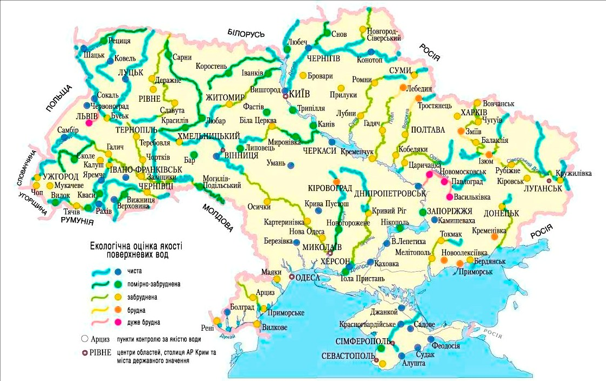
Рисунок 1– Якість поверхневих вод
Також, існує проблема вирубки лісів, яка навесні призводить до того, що разом зі снігом до річок потрапляють хімікати, якими обробляли землю, адже багато хто нехтує мінімальною дистанцією від місця обробки та посадки рослин до водойми.
Саме тому, система моніторингу якості водних ресурсів так необхідна.
Дана інформаційно-вимірювальна система, може сигналізувати про забруднення водойми, що в свою чергу, надає можливість, як мінімум, попередити громадян, що вживання води з колодязя є шкідливим для їх здоров’я. Така система, дасть змогу рибним господарствам розуміти, що, наприклад, від підвищення температури, розвилося занадто багато водоростей, які в кількості більшій за встановлену є токсичними та смертельними для риби.
Система автоматичного моніторингу використовується на підприємствах для регуляції якості ресурсу, також, дані системи можуть сигналізувати про підвищену концентрацію будь якого з хімічних елементів, які повинні використовуватись у певних пропорціях.
Дані інформаційно-вимірювальні системи не мають глобальних недоліків, оскільки сенсори мають високу точність та передача даних відбувається автоматично з заданою періодичністю. Єдиним недоліком може бути те, що більшість таких систем є монолітними, що унеможливлює заміну того чи іншого елементу в польових умовах та після заміни вся система потребує калібровки.
- АНАЛІТИЧНИЙ ОГЛЯД МЕТРОЛОГІЧНИХ ТА ТЕХНІЧНИХ ХАРАКТЕРИСТИК ВІДОМИХ АНАЛОГІВ

  - Огляд і аналіз аналогічних рішень
На даний момент на ринку існує безліч мультипараметрових виробів для моніторингу якості рідинних ресурсів [3].
Більшість даних систем вимірюють параметри мутності, pH температури, тощо. Дані системи використовують протоколи передачі Bluetooth, Wi-Fi, GSM, або радіохвилі. Передача даних відбувається згідно необхідності. Але, головним недоліком багатьох систем є збір проб фізично користувачем, адже більшість систем є мобільним виробом з електродами та цифровим екраном без передачі даних, що робить необхідним втручання користувача та призводить до уповільнення отримання даних та присутність людського фактору, що негативно впливає на оцінку даних.
Один з головних параметрів для дослідження водного середовища є рівень pH для вимірювання даного параметру, використовують електроди, які під’єднують до пристроїв для отримання даних, деякі пристрою монтують наприклад, на трубу, через яку проходить потік та електрод проводить вимірювання в реальному часі та передає отримані результати по Wi-Fi для відображення зміни якості води.
Другим, не менш важливим параметром обирають температуру, та вимірюють її портативними водонепроникними сенсорами температури.
Дослідження вмісту солей та насиченості води киснем є важливим параметром для водойм та акваріумістів, адже для функціонування екосистеми ці параметри є дуже важливими. Доволі часто для дослідження якості акваріумної води використовують системи неперервного моніторингу, адже деякі види риб, особливо тропічних дуже чутливі до всіх показників.
Доволі часто вимірювач являє собою систему, яку представлено на рисунку 1.1:
Зонд для вимірювання певного параметра – pH, розчинений кисень, температура, мутність тощо. Зонди представляють собою аналоговий пристрій опір якого змінюється в залежності від вимірюваного середовища. Наприклад, зміна опору терморезистора в залежності від температури середовища. Точність вимірювання не менше 1% [4].
Передавач – GSM/GPRS модулі, використовує SIM карту для передачі даних про місцезнаходження датчику та передає необхідні інформативні параметри кожні 5 – 10 секунд(Найбільша відстань), Wi-Fi модуль має невеликий порівняно з попереднім радіус дії але дає можливість передавати дані на велику відстань(Середній радіус передачі), Bluetooth(найменший радіус передачі), радіохвильовий(Другий за радіусом передачі після GSM/GPRS модуля) чи пряма дротова передача даних до персонального комп’ютера чи пристрою зчитування.
Інтерфейс користувача – являє собою отримання даний на переносний(мобільний) пристрій або персонального комп’ютера, а також, обробка отриманих даних на персональному комп’ютері без необхідності втручання користувача у процес вимірювання.
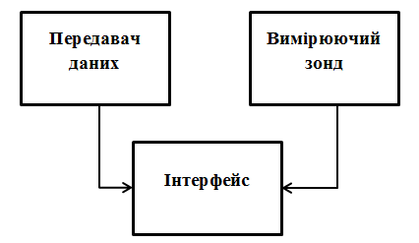
Рисунок 1.1 – Приклад роботи вимірювача
Доречність у використанні інформаційно-вимірювальної системи, заключається в тому, що вона надає інформативні показники для оцінки якості вимірюваної рідини, може використовуватись, як для разового виміру користувачем так і для неперервного вимірювання з передачею параметрів до персонального комп’ютера користувача для подальших підрахунків.
Переваги інформаційно-вимірювальної системи:
- Має широкий діапазон передачі.
- Можливість вимірювання понад десяти інформативних параметрів водних середовищ.
- Крім того, дана система може використовуватись не тільки для водних середовищ, а також для оцінки земельних показників та повітряних.
- Хороша економічність.
- Вартість менше в порівнянні з професійними установками та можливість виміряти тільки ті параметри, які цікавлять користувача.
- Можливість замінити електрод, який вийшов з ладу.
- Можливість передачі отриманих результатів одразу на персональний комп’ютер.
- Широкий діапазон засобів передачі даних в залежності від потреб.
- Не забруднює середовище, яке вимірюється.
- Швидке отримання та обробка результатів вимірювання.
- Вологозахищений корпус.
- Використання багаторазових акумуляторів.
- Подовжений термін експлуатації виробу(приблизно 2 роки до заміни електрода).
- Відсутність канцерогенних домішок.
- Практично безмежний діапазон передачі.
- Мультифункціональне використання.
- Невелика вага пристрою.

Недоліки інформаційно-вимірювальної системи:
Поряд з вище перерахованими перевагами, обладнання володіє і недоліками:
- При неправильному калібруванні, похибка буде перевищувати 1%.
- При транспортуванні, можлива розгерметизація, яка призведе до поламки пристрою постійного моніторингу.
- Потрібен час на запуск системи.
- У порівнянні з лабораторними пристроями порівняно низька точність.
- Кожен зонд потребує пристрою, який підтримує певний вимірюваний параметр.
- Використання акумуляторів та сонячних панелей не надає довговічність використання, так як, живлення від розетки.
- Висока ціна поодиноких вимірювальних пристроїв.
- Недовговічність вимірювального зонда у режимі постійного вимірювання.
- Висока ціна професіональних мультипараметрових вимірювачів.

Приклад системи безперервного вимірювання зображено на рисунку 1.2.
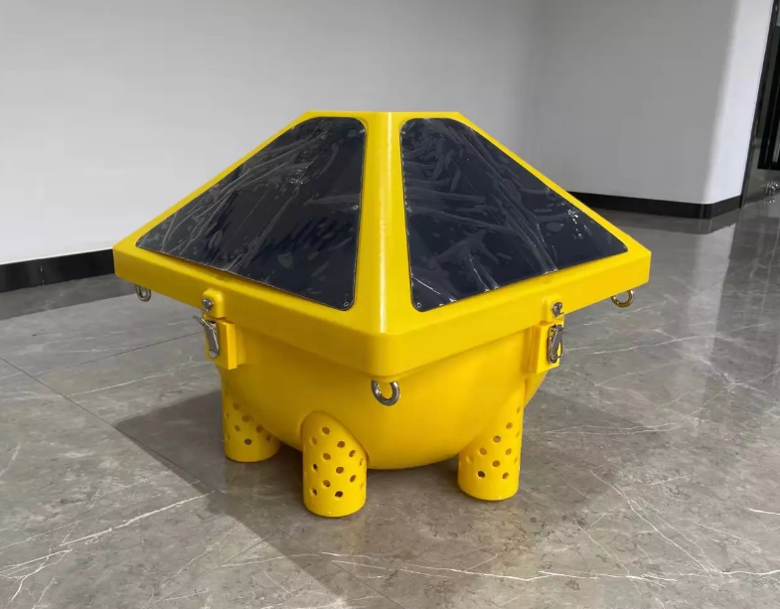
Рисунок 1.2 – Приклад вимірювача декількох параметрів
Приклад мультипараметрового аналізатора води на підприємстві зображено на рисунку 1.3 :
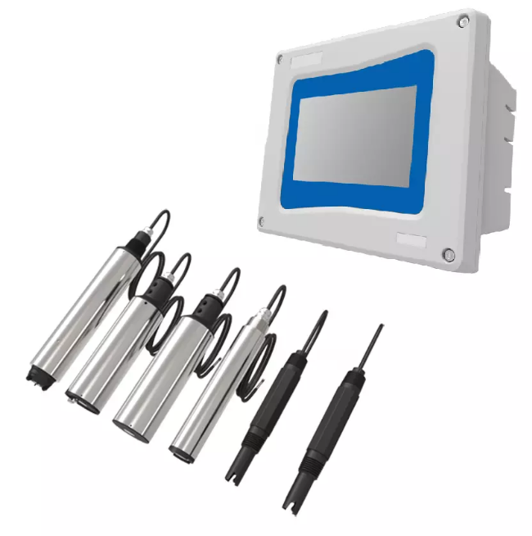
Рисунок 1.3 – Мультипараметровий вимірювач

  - Існуючі відомі аналоги
Мутномір (турбідиметр) TUB-430T [5] (рисунку 1.4). Виробник – компанія Gondo Electronic, країна-виробник – Тайвань. Мутномір призначений для вимірювання каламутності (концентрації суспензії), яка є хорошим і простим візуальним показником якості води. Вимірювання каламутності досягається шляхом аналізу кількості світла, переломленого від частинок суспензії, таких як глина, пісок, мул і органічний матеріал. Каламутність - це концентрація твердих часток суспензії, присутніх в рідині.
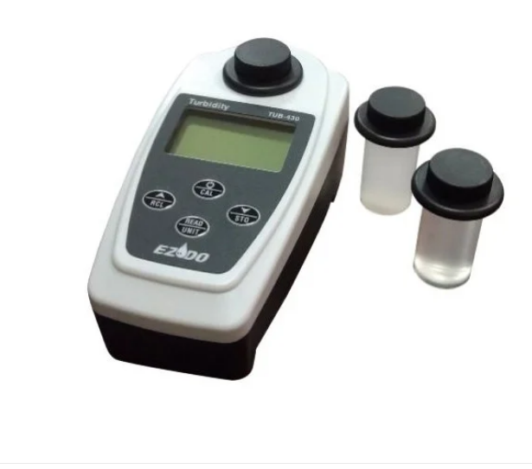
Рисунок 1.4 – мутномір TUB-430T

Може використовуватись для комплексного вимірювання мутності рідини шляхом занурення зразка до ємності, яку занурюють до спеціального отвору на тильній панелі пристрою, цифровий індикатор повідомляє про показники каламутності зразка.
Особливості цифрового мутноміра EZODO TUB-430T наведено у таблиці 1.1.

Таблиця 1.1 – Характеристики EZODO TUB-430T
Діапазон вимірювань | 0,00...19,99 NTU  20,00 до 199,99 NTU  200,00...1000 NTU
Розширення | 0,01/0,1/1 NTU
Похибка вимірювання | ±3 % від показів + 1 цифра при <500 NTU  ±5 % від показів + 1 цифра при >500 NTU
Відповідь | менш нід 10 секунд
Робоча температура | от 0 до 50 °С
Робоча відносна вологість | <85 % відносної вологості
Об'єм зразка | 10 мл
Пам’ять даних | зберігання 150 результатів

РН-метр Bluelab MONGUA Guardian Monitor (також вимірює провідність та температуру) зображено на рисунку 1.5, його технічні характеристики наведено у таблиці 1.3 [6]. Виробник – компанія Bluelab MONGUA, країна-виробник – Нова Зеландія.
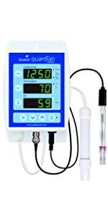
Рисунок 1.5 - Bluelab MONGUA Guardian Monitor
pH-метр – це прилад для вимірювання водневого показника, що характеризує активність іонів водню в розчинах, воді, харчової продукції та сировині, об'єктах навколишнього середовища і виробничих системах безперервного контролю технологічних процесів, в тому числі в агресивних середовищах.

Таблиця 1.2 – Характеристики Guardian Monitor
Назва | pH | Провідність | Температура
Діапазон вимірів | 0.0 – 14.0 pH | 0 – 5.0 EC, 0 – 50 CF, 0 – 2500 TDS (ECx500), 0 – 3500 ppm (ECx700) | 0 – 50 °C 32 - 122 °F
Похибка при +25 | ±0.1 pH | ±0.1 EC, ±1 CF ±50 TDS, ±70 ppm | ±1 °C ±2 °F
Калібрування | Двох точкове(pH 7.0 та pH 4.0 або pH 10.0) | Не вказано(відкалібровано виробником) | Не вказано(відкалібровано виробником)
Продовження таблиці 1.3
Назва | pH | Провідність | Температура
Температурна компенсація | Так(якщо провідність зразка співпадає зі зразком pH) | Так | -
Робочий діапазон | 0 - 50°C / 32 - 122°F

Тестер якості води, KKmoon 6в1 багатопараметричний лічильник вимірювання води Цифровий РК багатофункціональний моніторинг якості води pH / RH / EC / CF / TDS (PPM) / TEMP[7] сольовий аналізатор зовнішній вигляд якого наведено на рисунку 1.6.
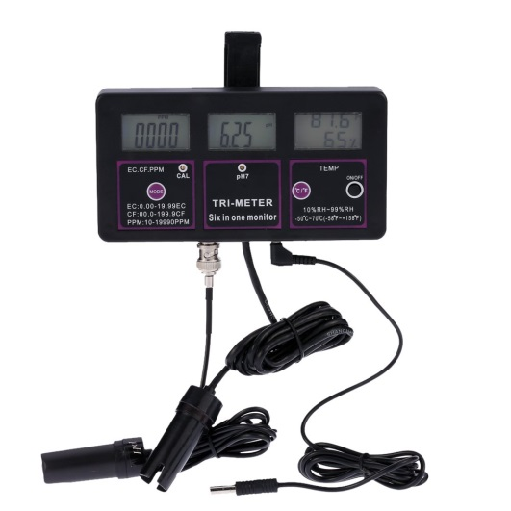
Рисунок 1.6 –KKmoon Multi-parameter Water Testing Meter

Виробник – компанія KKmoon, країна-виробник – Китай.
Для дослідження було обрано лише 2 параметри, які порівнюються з розроблюваною ІВС. Параметри датчика наведено у таблиці 1.4.

Таблиця 1.3 – Параметри Multi-parameter Water Testing Meter
Назва | pH | Температура
Діапазон вимірів | 0-14 pH | -50℃… 70℃
Точність | 0.01pH | ±1℃

Продовження таблиці 1.4
Температурна компенсація | 0…50℃(Так)
Робочий діапазон | 0…50℃
Живлення | 6V

  - Порівняння існуючих технічних рішень
Порівняльну характеристику відомих аналогів наведено у таблиці 1.5.

Таблиця 1.4 – Порівняльна характеристика відомих аналогів
Пристрої, які порівнюють | EZODO TUB-430T | Bluelab MONGA Guardian Monitor | KKmoon Multi-parameter Water Testing Meter | ІВС
Наявність вимірюваної величини
pH | - | + | + | +
Температура | - | + | + | +
Мутність | + | - | - | +
Діапазон вимірювання
pH | - | 0 -14 pH | 0 -14 pH | 0 -14 pH
Температура | - | 0 … 50 °C | -50℃ … 70℃ | -55℃…+125℃
Мутність | 0...1000NTU | - | - | 0...1000NTU

Продовження таблиці 1.5
Пристрої, які порівнюють | EZODO TUB-430T | Bluelab MONGA Guardian Monitor | KKmoon Multi-parameter Water Testing Meter | ІВС
Границя допустимої абсолютної похибки при вимірюванні
pH | - | ±0.1 pH | ±0.01pH | ±0.1 pH
Температура | - | ±1 °C | ±1℃ | ±1 °C
Мутність | ±3%<500NTU  ±5% >500NTU | - | - | ±2%<500NTU  ±4%>500NTU
Вартість | $600 | $370 | $90 | $150
Виробництво | Тайвань | Нова Зеландія | Китай | Україна

*Вартість, станом на 26.06.2020.

Виходячи з порівняльної характеристики, наведені пристрої не задовольняють вимогам технічного завдання, адже мають відмінності за критерієм функціональності, точності, вартості, діапазоном та характеристиками вимірювання необхідних величин. Також, слід зазначити, що прилади даного типу та технічних характеристик не виробляються в Україні.
Тому для вирішення завдань зазначених в технічному завданні на дипломний проєкт, пропоную використати прилад структурну схему якого, наведено в розділі 2.
- РОЗРОБКА СТРУКТУРИ ТА РЕЖИМІВ ФУНКЦІОНУВАННЯ ІНФОРМАЦІЙНО-ВИМІРЮВАЛЬНОЇ СИСТЕМИ

  - Структурна схема ІВС та її опис
На підставі отриманого завдання та огляду існуючих технічних рішень розроблена наступна структурна схема інформаційно-вимірювальної системи, що подано на рисунку 2.1.

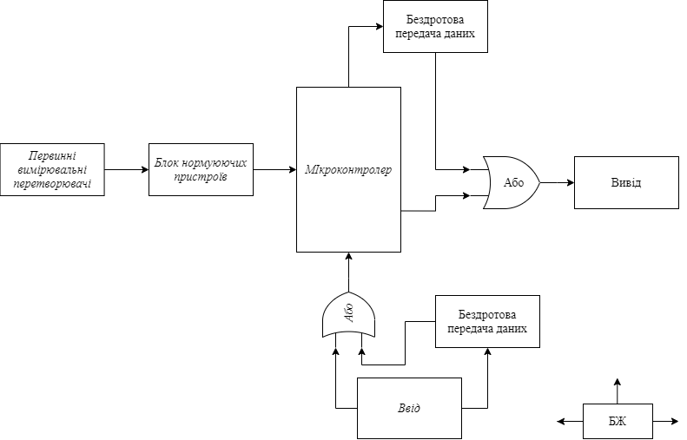
Рисунок 2.1– Структурна схема ІВС

На схемі позначено:
- Первинні вимірювальні перетворювачі;
- Блок нормуючих пристроїв;
- Мікроконтролер;
- Блок вводу запиту(наприклад, отримання температурних покажчиків);

- Блок виводу даних(комп’ютер користувача);
- Бездротова передача даних(використання даного блоку залежить від потреб та радіусу дії системи);
- БЖ – Блок живлення;

  - Робота ІВС за структурною схемою
На початку роботи системи, сенсори занурюють у середовище у якому будуть проводити виміри(водне).
Блок первинних вимірювальних перетворювачів включає в себе три сенсори: терморезистор водонепроникний DS18B20, отримання інформації про температуру відбувається шляхом зміни опору резистора в залежності від температурних умов. PH-електрод pH4502c, має скляну мембрану, яка дозволяє іонам водню з вимірюваної рідини дефузувати у зовнішній шар скла, тоді як більші іони, залишаються в розчині. Різниця в концентрації іонів водню (поза зондом проти тієї, що всередині зонда) створює дуже малий струм. Цей струм пропорційний концентрації іонів водню в рідини, що вимірюється. Третій вимірювальний перетворювач, KS0414, чутливий елемент якого занурено у водне середовище, за допомогою світлопередачі фоторезистивного давача та приймача, стає можливим отримання різних рівнів сигналу для отримання даних по прозорості середовища.
Отримані сигнали з двох вимірювальних перетворювачів(pH4502 та KS0414), кожен з яких прямує на відповідний посилювач сигналу. Посилені сигнали прямують до АЦП Arduino. Далі, дискретизований сигнал прямує до мікропроцесора для подальшої обробки.
Дані з сенсора DS18B20, прямують до піна мікрокотролера, так як не мають необхідності в посиленні сигналу, після чого після широтно-імпульсної модуляції потрапляють до мікропроцесора. Отримані результати зберігаються в пам’яті мікроконтролера.
Кожну 2-гу ітерацію повного циклу, дані з мікроконтролера передаються до хмарного сховища. За необхідності, користувач з використанням клавіатури на монітору отримує інформацію, яка є необхідною(поточна температура, середня температура за період часу, тощо.).
Дані з мікроконтролера до користувача можуть передаватись декількома способами в залежності від необхідності та відстані. Можуть використовуватись GSM/GPRS – передача даних на велику відстань з інформацією про положення пристрою, Wi-Fi передача – обмежена радіусом роутера, краще за все використання реалізується на виробництві, Bluetooth- передача даних в радіусі до двох метрів, та радіохвильова передача, лімітується можливостями передавача, остання – дротова передача даних, для локальних досліджень.

  - Попередній аналіз похибок вимірювання кожного канала
ІВС якості водного середовища, має похибки:
- Нормуючого підсилювача :
В сучасних ОП (операційний підсилювач) ${ΔU}_{др}$ не перевищує 1÷$2∙{10}^{3}$V. Тому, мною було обрано ОП ${ γ}_{др}$ не буде перевищувати 0,02%.
Похибка дрейфа нуля не >0,04%;
- Похибка АЦП:
Похибка квантування(аддитивна) > 0,006;
- Похибка ключа (комутатора аналогового сигналу) не >0,005;
- Похибку нелінійності, яка не перевищує половини молодшого значущого розряду(половина ступеня квантування) не > 0,005;
- Розробка схеми електричної функціональної, алгоритмів функціонування та часових діаграм

Метою розробки СЕФ(схема електрична функціональна) є створення можливості уточнення алгоритмів функціонування ІВС, більш детального аналізу складових похибок вимірювальних каналів та обґрунтування вимог до елементної бази функціонування блоків ІВС.
Основою для розробки СЕФ є схема електрична структурна та вимоги ТЗ на ДП.

  - Схема електрична функціональна

На рисунку 3.1 представлено СЕФ.

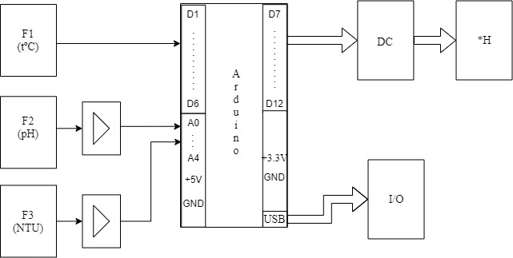
Рисунок 3.1 – Схема електрична функціональна
Де,
F1 – цифровий датчик температури DS18B20;
F2 – аналоговий датчик рівня pH з підсилювачем;
F3 – аналоговий датчик рівня мутності з підсилювачем;
I/O – пристрій вводу/виводу;
DC – дешифратор;
*H- цифровий відліковий пристрій;

  - Алгоритм роботи ІВС
На рисунку 3.2, наведено алгоритм роботи ІВС.
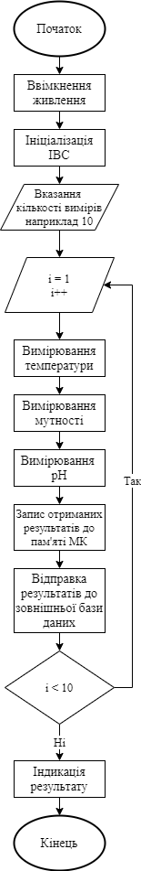
Рисунок 3.2 – Алгоритм роботи ІВС
  - Часова діаграма
Часову діаграму роботи ІВС наведено на рисунку 3.3.
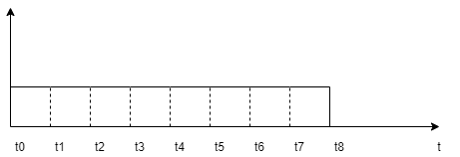
Рисунок 3.3 – Часова діаграма роботи ІВС
Де,
$t_{0}$ – ввімкнення живлення;
$t_{1}$ – ініціалізація мікроконтролера та налаштування його сенсорів;
$t_{2}$ – ініціалізація АЦП;
$t_{3}$ – відкриття ключа;
$t_{4}$ –зчитування даних в мікроконтролер, обробка результатів вимірювання;
$t_{5}$ – дешифрація оброблених даних у десятковий код;
$t_{6}$ – передача даних до бази даних(або відображення в реальному часі на екрані комп’ютера);
$t_{7}$ – індикація результатів вимірювання;
$t_{8}$ – кінець процедури вимірювання.

  - Складові ІВС
Для виконання дипломного проєкту було обрано три первинні вимірювальні перетворювача та мікроконтролер Arduino.
    - Терморезистор водонепроникний DS18B20
Терморезистор типу DS18B20[8] - датчик температури з інтерфейсом 1-Wire. Зовнішній вигляд терморезистора представлено на рисунку 3.4.
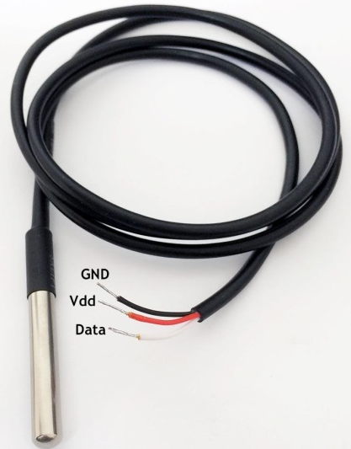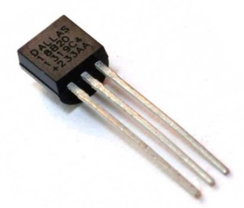
Рисунок 3.4 - Зовнішній вигляд терморезистора

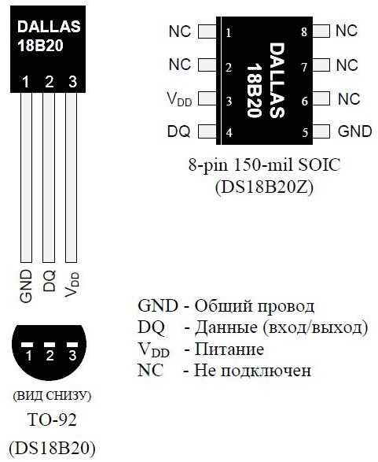
Рисунок 3.5 – Піни сенсора

Таблиця 3.1– Піни та їх функції
Назва піну | Функція
GND | Спільний дріт(заземлення)
DQ | Дані(вхідні/вихідні). Також  забезпечує живлення пристрою при використанні в режимі паразитного живлення

Продовження таблиці 3.1
Назва піну | Функція
Vdd | Живлення. Повинне бути заземлено для роботи в режимі паразитного живлення.
NC | Не під’єднано

    - Загальний опис
DS18B20 являє собою цифровий вимірювач температури, який має дозвіл на перетворення 9-12 розрядів та функцією тривожного сигналу для моніторингу температури. Параметри контролю можуть бути задані користувачем та збережено в енергозалежній пам’яті датчика.
Обмін даними з мікроконтролером відбувається за однодротовою лінією зв’язку, за допомогою протоколу 1-Wire. (Бібліотеки скачуються окремо).
Живлення сенсор отримує безпосередньо від лінії даних, без використання зовнішнього джерела. В даному режимі живлення датчика походить від енергії, на паразитній ємності.
Діапазон вимірювання становить від -55 до +125 ° C. Для діапазону від -10 до +85 ° C похибка не перевищує 0,5 ° C.
Кожна мікросхема DS18B20 має свій 64-х розрядний серійний код, який дає можливість використання декількох датчиків на одній загальній лінії зв’язку. Тобто, один порт мікроконтролера може обмінюватись даними з декількома датчиками, ввімкнених в одну систему. Що робить даний сенсор зручним у використанні наприклад для екологічного контролю, моніторингу температури в будівлях, тощо.

    - Особливості
- Унікальний 1-провідний інтерфейс, який вимагає лише 1 пін для зв’язку.
- Кожному пристрою надано унікальний 64-х розрядний серійний код, який зберігається у вбудованому ПЗУ.
- Можливість використання декількох датчиків спрощує зондування температури.
- Не потребує зовнішніх компонентів.
- Може живитись від лінії передачі даних. Живлення в діапазоні від 3 до 5 В.
- Вимірює температуру в діапазоні від –55 ° C до + 125 ° C (–67 ° F до + 257 ° F).
- ± 0,5 ° C точність від –10 ° C до + 85 ° C.
- Роздільна здатність задається користувачем від 9 до 12біт.
- Перетворює температуру у 12-ти бітове цифрове слово750 мс (максимально).

    - Блок-діаграма сенсора та опис роботи
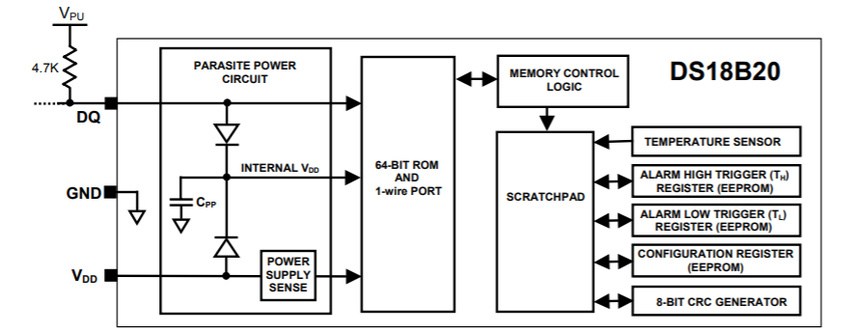
Рисунок 3.6 – Блок-діаграма терморезистора DS18B20
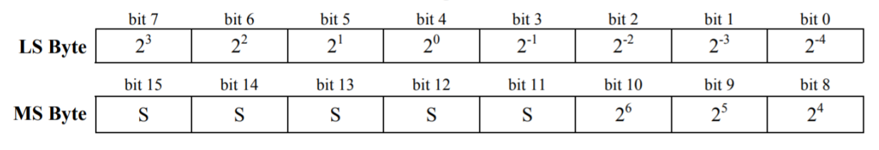
Рисунок 3.7 – Регістровий температурний формат

Основним функціоналом DS18B20 є його прямо-цифровий(користувач одразу отримує температуру) датчик температури. Розподільча здатність датчика температури налаштовується користувачем : 9, 10, 11 або 12 біт, що відповідає крокам похибок 0,5 ° C, 0,25 ° C, 0,125 ° C і 0,0625 ° C відповідно. За замовчуванням розподільча здатність відповідає 12 бітам. Живлення DS18B20 відповідає зниженій енерговитраті. Після перетворення отримані термічні дані зберігаються в 2-байтовому регістрі температури в пам'яті скретчпадів та DS18B20 повертається в стан очікування.
Дані температури вихідної температури DS18B20 калібруються у градусах Цельсія, для отримання результату у Фаренгейтах,
необхідно використовувати таблицю пошуку або перетворення конверсії, також можна використати вбудовану функцію бібліотеки «DallasTemperature.h». Дані про температуру зберігаються у вигляді 16-бітових знаків, розширених два компліментарних числа в регістрі температури (див. рисунок 3.7). Бітові знаки (S) означають, чи температура позитивна чи негативна: для додатних чисел S = 0, а для від'ємних чисел S = 1. Якщо DS18B20 налаштовано на 12-бітну роздільну здатність, всі біти в регістрі температури будуть містити дійсні дані.
Для 11-розрядної роздільної здатності біт 0 не визначений. Для 10-бітової роздільної здатності біти 1 і 0 не визначені, а для 9-бітових біти роздільної здатності 2, 1 і 0 не визначені. У таблиці 3.2 наведено приклади цифрових вихідних даних та відповідне зчитування температури для перетворення 12-бітової роздільної здатності.

Таблиця 3.2– Зчитані дані та відповідні їм коди
Температура | Цифровий вихід (Binary) | Цифровий вихід (Hex)
+125°C | 0000 0111 1101 0000 | 07D0h
+85°C | 0000 0101 0101 0000 | 0550h
+25.0625°C | 0000 0001 1001 0001 | 0191h
+10.125°C | 0000 0000 1010 0010 | 00A2h
+0.5°C | 0000 0000 0000 1000 | 0008h
0°C | 0000 0000 0000 0000 | 0000h
-0.5°C | 1111 1111 1111 1000 | FFF8h
-10.125°C | 1111 1111 0101 1110 | FF5Eh
-25.0625°C | 1111 1110 0110 1111 | FE6Fh
-55°C | 1111 1100 1001 0000 | FC90h

    - Приклади підключення сенсора.
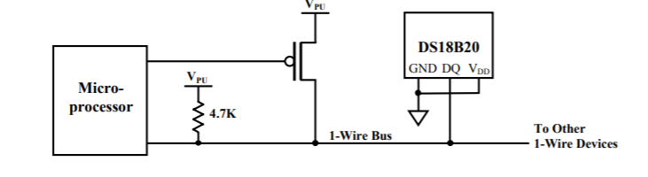
Рисунок 3.8 – Підключення з паразитним живленням.
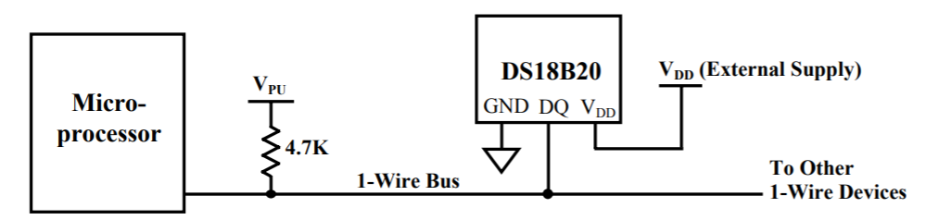
Рисунок 3.9 – Підключення з зовнішнім джерелом живлення.

  - Датчик рівня кислотності pH4502С

    - Загальний опис
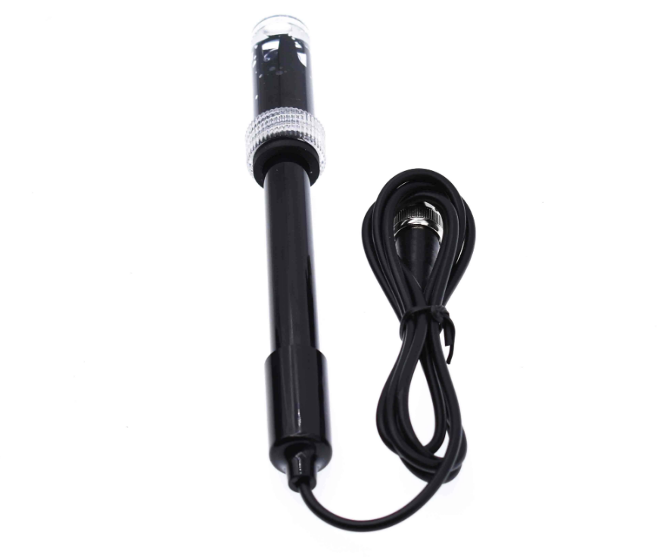
Рисунок 3.10 – Зовнішній вигляд електроду pH-4502С
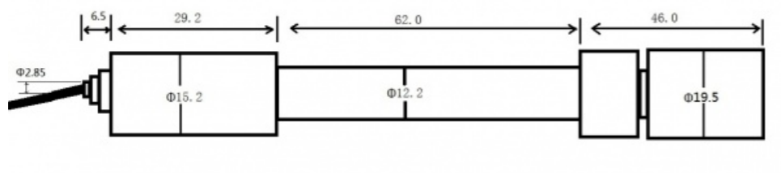
Рисунок 3.11 – Розміри електроду pH-4502С
Електрод pH - це пасивний датчик, що означає, що джерело збудження (напруга чи струм) не потрібно.
Оскільки вихід електрода може коливатися вище та нижче опорної точки, він класифікується як біполярний датчик.
Він виробляє вихід напруги, який лінійно залежить від pH розчину, що вимірюється.
Опір джерела pH-електрода дуже високий, оскільки тонка скляна колба має великий опір що зазвичай знаходиться в діапазоні від 10 МОм до 1000 МОм. Це означає, що електрод можна контролювати лише вимірювальним приладом високого опору.
    - Характеристики pH електрода

Передавальна функція pH-електрода:
 | 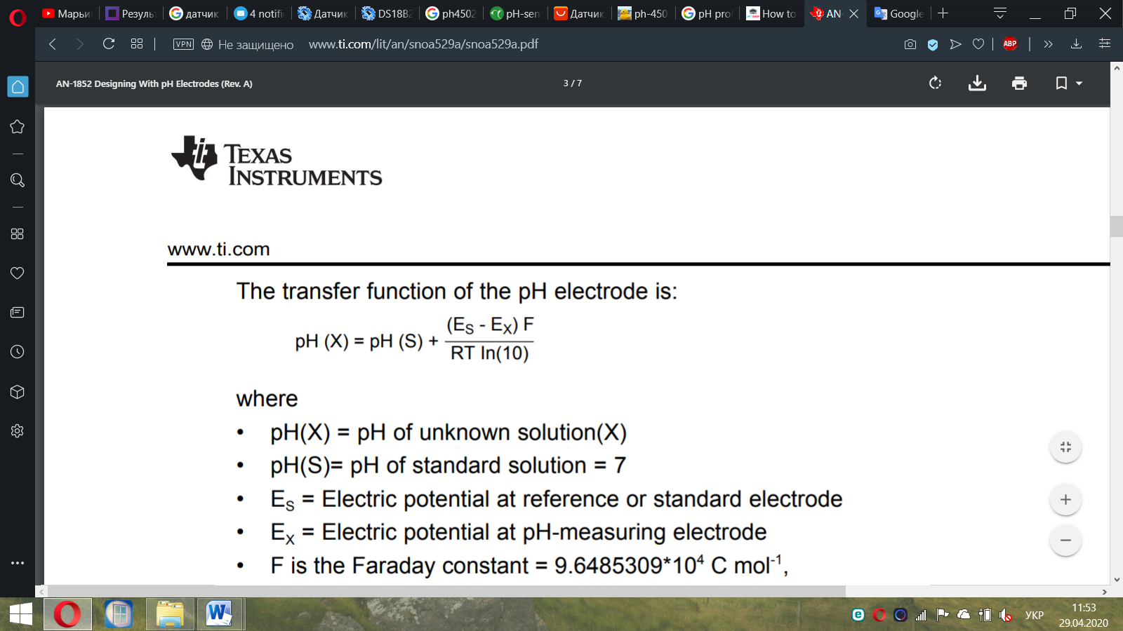 | (3.1)

Де,
pH (X) – pH невідомого розчину (X);
pH (S) – pH стандартного розчину = 7;
Es – Електричний потенціал на еталонному або стандартному електроді;
Ex – електричний потенціал на електроді, що вимірює pH;
F – константа Фарадея = 9,6485309 * 104;
R – універсальна газова константа = 8,314510;
T – температура у Кельвінах.

Передаточна функція на рисунку 3.12 показує, що зі збільшенням рН розчину напруга, що створюється вимірювальним pH електродом, зменшується.
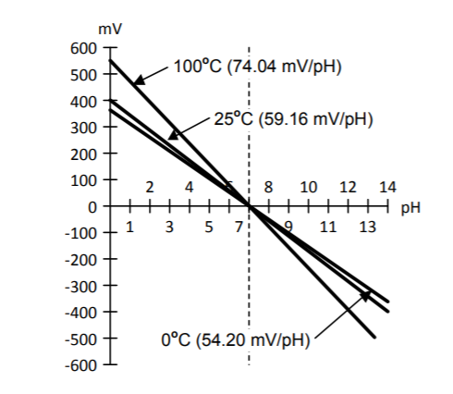
Рисунок 3.12 – Передаточна функція pH-електроду
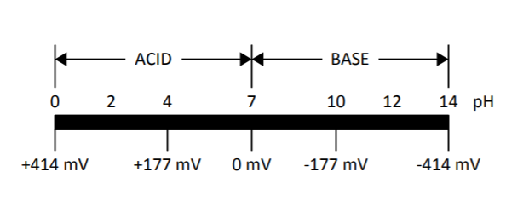
Рисунок 3.13 – Шкала pH
Важливо зазначити, що чутливість pH-електрода змінюється в залежності від температури. Переглядаючи передаточну функцію pH-електрода, стає очевидним , що чутливість лінійно зростає з температурою згідно рівняння 3.2:
 | 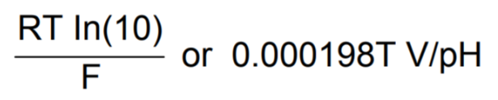 | (3.2)

Це призводить до виходу датчика в повномасштабному діапазоні, який залежить від температури. Наприклад, при 25 ° C, чутливість електрода дорівнює 59,16 mV / pH, а вихід електрода буде коливатися від -7pH x -59,16 mV / pH = +414,12 mV (рН 0 сильна кислота) до +7 pH x -59,16 mV / pH = -414,12 mV (база рН 14 сильна).
Однак якщо вимірювана температура розчину збільшиться до 100 ° C, вихід буде коливатися від -7pH x -74,04 mV / pH = +188,29 mV до + 7pH x -74,04 mV / pH = -518,29 mV. Завдяки такій поведінці критично важливо знати температуру розчину, що вимірюється, і компенсувати вимірювання відповідно.
Ідеальний електрод при температурі 25 ° С виробить 0 mV, помістивши його в розчин з рН 7. Звичайно, електроди реального світу не є ідеальними і матимуть фактичне зчитування, яке варіюється від 0 mV. Ця варіація
Має назву похибка вимкнення електрода. Як було зазначено раніше, чутливість ідеального електрода при 25 ° C становить 59,16 mV на одиницю pH. Будь-яке відхилення від цього ідеального значення визначається як похибка прольоту електрода. Ці похибки потрібно буде враховувати шляхом калібрування, якщо потрібна висока точність системи.
Залежність показів у мілівольтах від рівня pH наведено у таблиці 3.3.

Таблиця 3.3– Залежність між рівнем pH та напругою
mV | Рівень pH | mV | Рівень pH
414.12 | 0.00 | -414.12 | 14.00
354.96 | 1.00 | -354.96 | 13.00
295.80 | 2.00 | -295.80 | 12.00
236.64 | 3.00 | -236.64 | 11.00
177.48 | 4.00 | -177.48 | 10.00
118.32 | 5.00 | -118.32 | 9.00
59.16 | 6.00 | -59.16 | 8.00
0.00 | 7.00 | 0.00 | 7.00

    - Схема pH електрода та специфікація
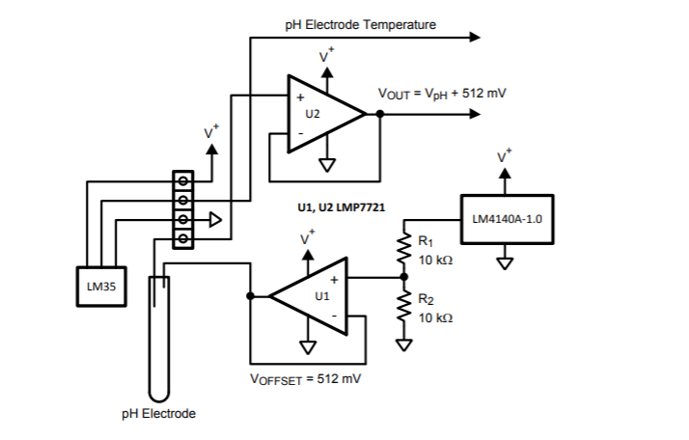
Рисунок 3.14– Схема pH електрода

Таблицю з технічними характеристиками наведено у таблиці 3.4.

Таблиця 3.4– Технічні характеристики електроду
Характеристика | Діапазони
Напруга нагріву | 5 В ± 0,2 В (AC / DC)
Робочий струм | 5-10 мА
Діапазон виявленої концентрації | PH0-14
Діапазон виявлення температури | 0-80 ℃
Час відгуку | <5S
Час установки | <60S
Потужність компонента | <0,5 Вт

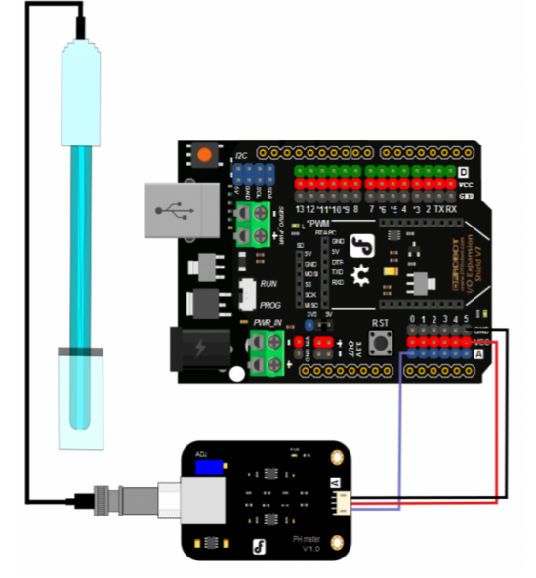
Рисунок 3.15 – Схема підключення електроду

  - Датчик рівня мутності Keyestudio KS0414 V1.0
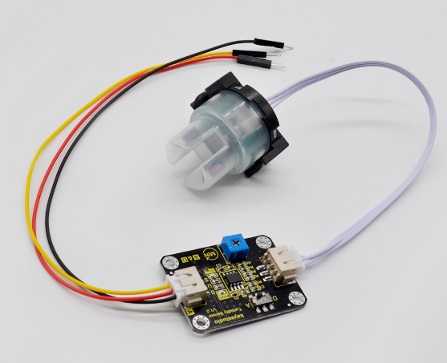
Рисунок 3.16 – Зовнішній вигляд датчика

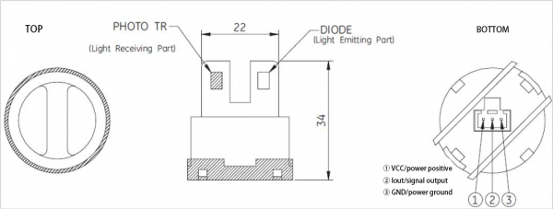
Рисунок 3.17 – Зовнішній вигляд чутливого елемента

    - Загальний опис

Принцип полягає в тому, щоб перетворити діючий сигнал в вихідну напругу через схему.
Діапазон виявлення становить 0% -3,5% (0-4550NTU), з діапазоном похибок ± 05% F * S.
Під час використання вимірюється значення напруги сигналу датчика, потім каламутність води обробляють за допомогою простої формули розрахунку.
Датчик помутніння має як аналоговий, так і цифровий вихідний сигнал.
Модуль має слайд-перемикач. Коли перемикач A, під’єднано до аналогового порту, стає можливо зчитати аналогове значення для обчислення вихідної напруги, щоб отримати ступінь помутніння води. Якщо підключити D, цифровий сигнал до цифрового порту, можна виявити, чи мутна вода, вивівши високий або низький рівень.
Датчики помутніння можуть використовуватися для вимірювання якості води в річках і потоках, вимірювання стічних вод та стоків, досліджень транспорту осаду та лабораторних вимірювань.

    - Характеристики KS0414 V1.0

Технічні характеристики первинного перетворювача з підсилювачем наведено у таблиці 3.5.

Таблиця 3.5– Технічні характеристики KS0414 V1.0
Характеристика | Діапазон
Робоча напруга | DC 5V
Робочий струм | близько 11mA
Діапазон виявлення | 0% - 3,5% （0-4550NTU）
Робоча температура | -30 ℃ ~ 80 ℃
Температура зберігання | -10 ℃ ~ 80 ℃
Діапазон похибок | ± 0,5% F * S
Вага | 18г

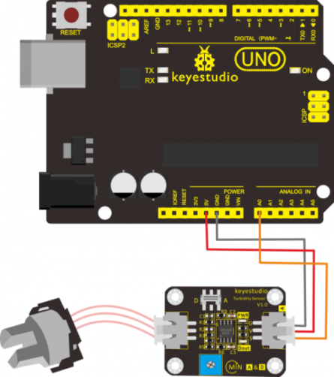
Рисунок 3.18 – Схема підключення

    - Електричні характеристики кривої
Відповідний рисунок вихідної напруги та концентрації показує, що чим вище значення помутніння, тим нижчою є вихідна напруга.
Наступна формула перетворення отримується після перевірки:
Емпірична формула | 10-6 (PPM) = 1ppm = 1mg /  L = 0,13NTU | (3.3)

Тобто, 3,5% = 35000ppm = 35000mg / L = 4550NTU
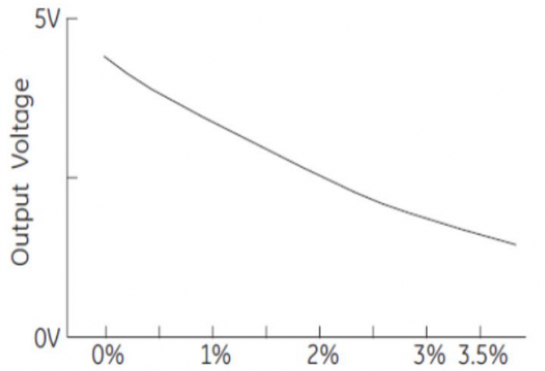
Рисунок 3.19 – Вихідна напруга та концентрація

  - Основні технічні характеристики

    - Технічні та метрологічні характеристики каналів вимірювання

Технічні та метрологічні характеристики каналів вимірювання наведено у таблиці 3.6.

Таблиця 3.6 Метрологічні характеристики
Назва | Діапазон
Діапазон вимірювань мутності | 0 — 4550 NTU
Температурний діапазон | 0 — 80 ºС
Назва | Діапазон
Діапазон вимірювання pH | 0 – 14 pH
Температурна абсолютна похибка вимірювання | не > 0,1º
рН -похибка | не >0,15 pH
Мутність - похибка | не > 1 NTU
Межа допустимої основної зведеної похибки вимірювання | 0,5%
Час вимірювання | 0.10 s
Діапазон напруги | 0…5V

Основні функції ІВС:
- зчитування показів сенсорів;
- обробка сигналу (підсилення);
- відображення результатів обробки;

- РОЗРАХУНКОВА ЧАСТИНА

  - Розробка схеми електричної принципової

Основою для розробки функціональної схеми є схема електрична структурна та алгоритми функціонування.
Метою розробки функціональної схеми є створення можливості більш повного аналізу складових похибок вимірювальних каналів, уточнення алгоритмів функціонування та формування вимог до вибору елементної бази всіх функціональних блоків системи.
Функціональну схему представлено на рисунку 4.1.

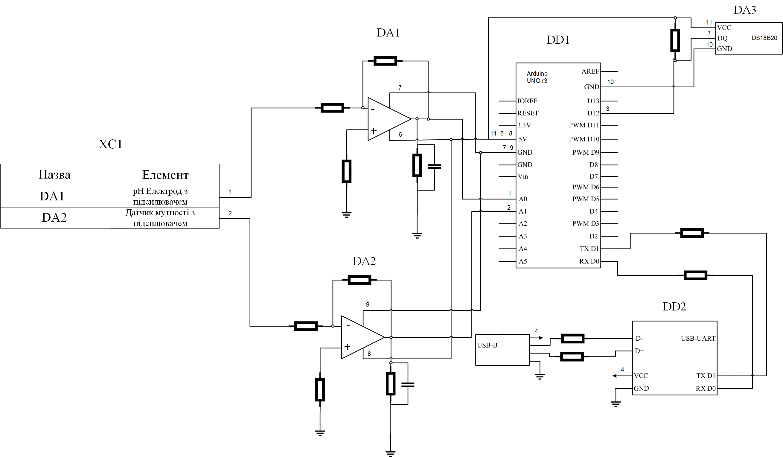
Рисунок 4.1 Функціональна схема ІВС

  - Розрахунки окремих блоків ІВС
    - Розрахунок похибок канала вимірювання температури
Проведемо повний розрахунок похибок канала вимірювання температури.
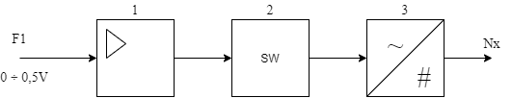
- Нормуючий підсилювач побудовано на базі ППС(підсилювач постійного струму) типу AD .

  - Має наступні похибки :
- Похибка дрейфа нуля (випадкова аддитивна);
- Похибка нелінійності коефіцієнта підсилення(випадкова мультиплікативна).
Для підсилювача AD, 𝞓Uдр = $1∙{10}^{-3}$V.
  - Розрахунок похибки дрейфа нуля:
$$γдр= \frac{±Uдр}{Uвих}∙100\%$$
$$γдр= \frac{1∙{10}^{-3}}{5}∙100=0,02\%$$
Для надійної робити АЦП на його вхід подамо сигнал в діапазоні 0÷5V.
Похибкою нелінійності можна знехтувати, оскільки коефіцієнт підсилення дорівнює 10(при сигналі з сенсора від 0 до 5V), а максимальний коефіцієнт підсилення (НП) ≈400.
- Розрахунок похибки комутатора
Схема електрична еквівалентна комутатора представлена на рисунку 4.2.
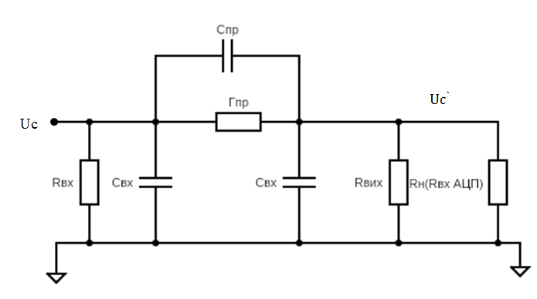
Рисунок 4.2 Схема електрична еквівалентна
Опір канала відкритого ключа ≠ 0, а має значення Гпр від 0 Ом до 300 ОМ.
Найбільш поширені(К168 серії AD), мають Гпр = 100 Ом.
Тоді,
 | $${Uc}^{`}= \frac{Uc}{Гпр+Rн}∙ Rн$$ | (4.1)
При Uc = 5V;
Гпр = 100 Ом;
Rн = ${10}^{6}$ ОМ
 | $${Uc}^{`}= \frac{5}{100+ {10}^{6}}∙{10}^{6}≈4.99V$$ | (4.2)

 | $$γ= \frac{Uc+{Uc}^{`}}{Uc}∙100\%$$ | (4.3)

 | $$γ=\frac{5+4.99}{5}∙100\%=1.99$$ | (4.4)
    - Розрахунок похибки АЦП

- Похибка квантування:
 | $$γкв=\frac{Umax-Umin}{2^{10}}$$ | (4.5)

Де,
Umax = 5V;
Umin = 0V;
 | $$γкв=\frac{5-0}{2^{10}}=0,005$$ | (4.6)

- Похибка диференційної нелінійності(аддитивна похибка):
 | $$γдн=\frac{5}{2^{10}}=0,005$$ | (4.7)

- Похибка інтегральної нелінійності(мультиплікативна):
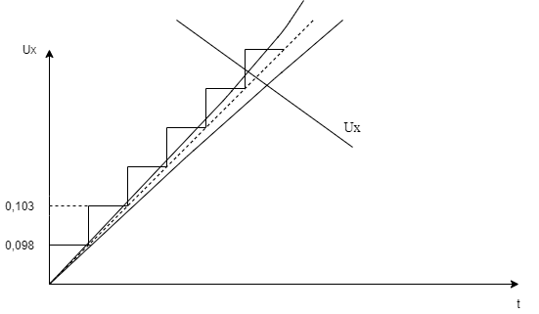
Рисунок 4.3 Графік похибки інтегральної нелінійності
Згідно паспортних даних, похибку інтегральної нелінійності, беремо рівну половині молодшого розряду при 10-ти розрядному АЦП та 5V на вході, отримуємо рівняння:
 | $$γінт.нел. = \frac{5}{2∙1024}=0,0024$$ | (4.8)
Аналогічно розраховуємо похибки каналу pH та мутності.
Для pH, похибка не перевищує значення(100) ≈ 80 %. Для мутності, похибка не перевищує(100) ≈ 75%.

- РОЗРОБКА МЕТРОЛОГІЧНОГО ЗАБЕЗПЕЧЕННЯ

  - Методика повірки первинного перетворювача PH4502C PH [9][10]
ДСТУ РМГ 51:2006 рекомендує проводити повірку засобів вимірювальної техніки, відповідно до вимог РН-МЕТРИ ТА ІОНОМІРИ ЛАБОРАТОРНІ та ДСТУ РМГ 51:2006.
Ця методика розповсюджується на вимірювальний прилад вологості (pН), Методика відповідає вимогам РН-МЕТРИ ТА ІОНОМІРИ ЛАБОРАТОРНІ та ДСТУ РМГ 51:2006. Тому, для повірки каналу вимірювання pH використовується методика РН-МЕТРИ ТА ІОНОМІРИ ЛАБОРАТОРНІ.
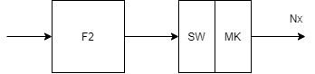
Рисунок 5.1 Приклад роботи первинного перетворювача
F2 – канал вимірювання pH;
SW – Ключ;
MK – Мікроконтролер;
    - Операції повірки
Під час проведення повірки виконують операції, які наведено в Таблиця 5.1.

Таблиця 5.1 – Операції під час повірки
Ч.ч. | Найменування операції повірки | Номер пункту методики | Проведення операції̈ під час повірки після ремонту | Проведення операції̈ під час періодичної̈ (позачергової̈) повірки
1 | Зовнішній огляд | 5.2.1 | Так | Так
2 | Перевірка працездатності | 5.2.3 | Так | Так
2.1 | Перевірка електричного опору ізоляції* | 5.2.6 | Так | Так
2.2 | Перевірка функціонування | 5.2.7 | Так | Так
3 | Визначення метрологічних характеристик приладів | 5.3 | Так | Так
3.1 | Перевірка абсолютної похибки | 5.3.1 | Так | Так
3.2 | Перевірка додаткової абсолютної похибки приладів, пов’язана із зміною температури CRM | 5.3.6 | Так | Так

Продовження таблиці 5.1
Ч.ч. | Найменування операції повірки | Номер пункту методики | Проведення операції̈ під час повірки після ремонту | Проведення операції̈ під час періодичної̈ (позачергової̈) повірки
3.3 | Перевірка абсолютної похибки при вимірювані ЕРС | 5.4 | Так | Так
3.4 | Перевірка абсолютної похибки при вимірювані температури розчинів, які аналізують | 5.4.4 | Так | Так

Примітка: У випадку отримання негативних результатів будь-якої з операцій повірка припиняється, прилад визнається не придатним до застосування.
    - Засоби повірки
Перелік еталонів, засобів повірки та допоміжного обладнання наведено у таблиці 5.2.

Таблиця 5.2 – Еталонне та допоміжне обладнання
Пункт методики | Еталонні засоби повірки, допоміжне обладнання, метрологічні або основні технічні характеристики
5.3.3, 5.3.4 | CRM - еталонні розчини рН: діапазон значень рН від 0 до 14, розширена невизначеність U атестованого значення рН не більше ніж ± (0,01 - 0,03) за температури розчину (25,0 ± 0,1) °С, за довірчої ймовірності Р = 0,95

Продовження таблиці 5.2
Пункт методики | Еталонні засоби повірки, допоміжне обладнання, метрологічні або основні технічні характеристики
5.3.3, 5.3.4 | CRM складу водних розчинів іонів в діапазоні атестованих значень молярної концентрації від 1х10⁻⁴ моль/дм³ до 3 моль/дм³, розширена відносна невизначеність ивід атестованого значення не більше ніж 2 % за температури розчину (25,0 ± 0,5) °С, за Р = 0,95
5.2.6 | Мультиметр типу HP-770HC з діапазоном вимірювання від 0 Ом до 60 МОм та вихідною напругою (100±5) mV
5.7 | Вимірювач параметрів атмосфери Атмосфера-1:  діапазон вимірювання температури від 0 °С до 40 °С, границі допустимої абсолютної похибки ± 0,5 °С;  діапазон вимірювання відносної вологості повітря від 10 % до 90 %, границі допустимої абсолютної похибки ± 2 %;  діапазон вимірювання атмосферного тиску від 650 гПа до 1080 гПа, границі допустимої абсолютної похибки - ±1 гПа
5.3.4 | Термостат будь-якого типу, що підтримує задане значення температури в інтервалі від 20 °С до 80 °С з допустимим абсолютним відхиленням від сталого заданого значення температури ± 0,2 °С
5.3.4 | Вода дистильована, згідно з ДСТУ ISO 3696
5.3.9 | Термометри ТЛ-4: діапазон вимірювання  від 0 °С до 55 °С та від 50 °С до 105 °С, границі абсолютної похибки  ± 0,1 °С
5.3.9 | Секундомір 3 класу точності згідно з ДСТУ 7230 максимальна відносна похибка - ± (0,17/Т + 0,00075) %, Т - виміряний інтервал часу, у секундах

Продовження таблиці 5.2
Пункт методики | Еталонні засоби повірки, допоміжне обладнання, метрологічні або основні технічні характеристики
5.4.6 | Еталонний pH- метр HM Digital PH-200:  Діапазон вимірювання: pH 0-14  Діапазон вимірювання температури: 0-80 ° C; 32-150 ° F  Ціна поділки: 0.01pH, 0.1 ° C / F  Похибка: ± 0.02% повної шкали  Температура вимірюваного середовища: від 0 до 100 ° C  Змінний скляний електрод, гель KCl і електрод порівняння хлорсрібний AgCl  Автоматична компенсація температури (ATC): від 0 до 80 ° C

Дозволяється застосування інших еталонів та засобів повірки, що забезпечують повірку з необхідною точністю.

ПОЗНАКИ ТА СКОРОЧЕННЯ
У цьому стандарті використовують наступні скорочення:
ВП – вимірювальний перетворювач;
ГДК – граничнодопустима концентрація;
ЕД – експлуатаційні документи;
ЕРС – електрорушійна сила
ЗВТ – засоби вимірювальної техніки;
МХ – метрологічна характеристика;
CRM – сертифікований референтний матеріал
RM – референтний матеріал
J – познака кількості CRM;
j – познака, яку використовують в якості підрядкового індексу, як ідентифікатор конкретного CRM;
рН – показник активності іонів водню;
рх – показник активності іонів даного виду (х – позначення іону); Yпр – позначення вимірюваної приладом величини рН (рх);
Yref – позначення атестованого значення рН (рх) CRM;
0,1 М – нульодномолярний розчин;
3М розчин – трьохмолярний розчин.
У цьому стандарті вжито позначення фізичних величин згідно з
ДСТУ ISO 80000-9 та [11].
[11] Про затвердження визначень основних одиниць SI, назв та визначень похідних одиниць SI, десяткових кратних і частинних від одиниць SI, дозволених позасистемних одиниць, а також їх позначень та Правил застосування одиниць вимірювання і написання назв та позначень одиниць вимірювання і символів величин. затверджено наказом Міністерства економічного розвитку і торгівлі України від 04 серпня 2015 року N 914, зареєстрованим у Міністерстві юстиції України 25 серпня 2015 року за N 1022/27467.
  - Методика проведення повірки
    - Зовнішній огляд

Зовнішній огляд проводять візуально.
    - Результати вважаються задовільними, якщо під час зовнішнього огляду встановлено:
– комплектність приладу (ВП, електроди, з'єднувальні дроти) відповідає ЕД;
– відсутність зовнішніх пошкоджень, які заважають нормальному функціонуванню приладів, або призводять до порушень вимог безпеки праці, виробничої санітарії і охорони навколишнього середовища;
    - Перевірка працездатності
Всі процедури, пов’язані з перевіркою працездатності та МХ приладів, виконують згідно з ЕД.
    - Перед проведенням повірки необхідно перевірити заземлення для всіх засобів повірки згідно з ЕД на них.
    - Під час перевірки працездатності виконують такі операції:

– перевірка електричного опору ізоляції;
– перевірка функціонування.
    - Перевірку електричного опору ізоляції виконують таким чином:
Підключають мультиметр до клеми “Земля” та до контакту дроту живлення приладу, що повіряють. Через одну хвилину після прикладення випробувальної напруги фіксують покази мультиметра.
Покази мультиметра повинні становити не менше, ніж 10 кОм (або іншого значення, нормованого в ЕД на прилад).
    - Перевірка функціонування

Вмикають живлення приладу і перевіряють функціонування вимірювальних каналів.

Проводять градуювання приладу відповідно до ЕД.
  - Визначення метрологічних характеристик приладів
    - Перевірка абсолютної похибки
    - Абсолютну похибку приладів визначають як мінімум у трьох різних точках, рівномірно розподілених впродовж повного номінального діапазону вимірювання приладів методом прямих вимірювань у CRM (RM), підготовлених згідно з 5.3.3.
    - Вибирають J (J ≥ 3) CRM з відомим значенням рН (рх), або за потреби, готують RM ( сертифікований референтний матеріал (certified reference material, CRM). Референтний матеріал зі встановленим атестованим (сертифікованим) значеннями рН розчину або показника активності (масової концентрації) іонів та невизначеністю атестованого значення ) що відповідають першій, другій та третій третинам діапазону вимірювання приладів.
    - Проводять вимірювання значень рН (рх) для J (J = 1,2,3) CRM (RM), підготованих згідно з 5.3.3 за температури розчинів
(25 ± 0,2) °С відповідно до вимог ЕД (стакани, в які налито з CRM (RM), термостатують за температури (25 ± 0,2) °С не менше ніж 10 хв).
    - Для кожного j-го CRM (RM), отримують не менше ніж три паралельних вимірювання Y jiпр (і =1,2,3).
    - Перевірка додаткової абсолютної похибки приладів, пов'язаної зі зміною температури CRM (RM).
    - Для визначення похибки термокомпенсації обирають будь-який j-ий CRM (RM), з числа підготованих згідно з 5.3.3, або з врахуванням переважного діапазону вимірювання під час експлуатації приладу, якщо така інформація наявна.
    - Обирають режим вимірювання рН (рх).
    - Приладом, який повіряють, вимірюють значення pH(рх) CRM (RM), за максимальної температури, яка допустима, відповідно до ЕД, для вимірювального електрода або за максимальної температури, яка допустима для діапазону термокомпесації згідно з експлуатаційною документації на прилад( якщо такий наведено).
  - Перевірка абсолютної похибки при вимірювані ЕРС
    - Обирають режим вимірювання ЕРС.
    - Фіксують не менше п’яти значень після встановлення стабільних показання приладу U іпр., у мілівольтах, в кожній точці.
    - Результати вимірювань документують у протоколі повірки.
    - Перевірка абсолютної похибки при вимірювані температури розчинів, які аналізують
    - Для визначення абсолютної похибки при вимірювані температури CRM (RM).
    - Обирають режим вимірювань температури та порівнюють еталонні значення pH-метру з отриманими.
  - Вимоги до кваліфікації персоналу
Персонал, відповідальний за виконання робіт з повірки приладів, повинен відповідати вимогам:
Критерії, яким повинні відповідати наукові метрологічні центри, державні підприємства, які належать до сфери управління Міністерства економічного розвитку і торгівлі України та провадять метрологічну діяльність, та повірочні лабораторії, які уповноважуються або уповноважені на проведення повірки законодавчо регульованих засобів вимірювальної техніки, що перебувають в експлуатації, затверджено наказом Міністерства економічного розвитку і торгівлі України23.09.2015 No 1192, зареєстрованим в Міністерстві юстиції України 7 жовтня 2015 р. за No 1213/27658.
Персонал, відповідальний за виконання робіт з повірки приладів, повинен вивчити порядок роботи з приладами, ЕД на прилади та ЕД на засоби повірки та правила техніки безпеки на робочому місці.
  - Вимоги щодо безпеки
    - Під час проведення повірки необхідно дотримувати вимог щодо безпеки умов праці, охорони навколишнього середовища, а також вказівок щодо техніки безпеки, наведених в ЕД на прилади та засоби повірки.
    - Приміщення, в яких виконують повірку, повинні бути обладнанні пожежною сигналізацією та забезпечені первинними засобами пожежогасіння.
    - Обладнання у лабораторних приміщеннях повинно бути заземлене та захищене від статичної електрики.
    - Приміщення, в яких виконують роботи з повірки, повинно бути обладнане витяжною вентиляцією згідно з 5.6.5 та ДСТУ БА.3.2-12, водопровідною системою та каналізацією згідно з 5.6.7, штучним освітленням згідно з 5.6.6.
    - ДБН В.2.5-67:2013 Опалення, вентиляція та кондиціонування.
    - ДБН В.2.5-28-2006 Природне і штучне освітлення.
    - ДБН В.2.5-64:2012 Внутрішній водопровід та каналізація.
    - Концентрація шкідливих та небезпечних речовин у повітрі робочої зони не повинна перевищувати ГПК.
    - Під час повірки треба використовувати засоби індивідуального захисту згідно з ДСТУ 7239.
    - До повірки допускаються фахівці, що вивчили інструкцію з техніки безпеки на робочому місці, принципи дії приладів і пройшли інструктаж з охорони праці в установленому порядку.
    - Процес проведення повірки не належить до робіт зі шкідливими умовами праці.
  - Умови проведення повірки
Повірку проводять за таких умов:
- температура навколишнього повітря – від (15,0 ± 0,5) ^{о}C до (25,0 ± 0,5) ^{о}C;
- відносна вологість повітря – від 30 % до 80 %;
- атмосферний тиск – від 86 кПа до 104 кПа;
- автономне джерело живлення (батарея, акумулятор) або живлення від USB зі струмом від 45 мА до 50 мА безпосередньо або через адаптер;
- механічні впливи на прилади повинні бути відсутні.
  - Підготовка до проведення повірки
- Перед проведенням повірки необхідно:
- пересвідчитись у наявності метрологічного маркування за результатами оцінки відповідності для тих приладів, що введені в обіг після набуття чинності технічного регламенту 5.8.1 або свідоцтва про попередню повірку, відбитка повірочного тавра тощо;
- перевірити наявність ЕД;
- перевірити наявність МХ приладу в ЕД;
- за потреби, перевірити наявність документів, що підтверджують результати калібрування CRM та повірки чи калібрування допоміжних засобів повірки;
- перевірити наявність діючих документів, які свідчать про повірку вимірювального електрода скляного (іоноселективного) та електрода допоміжного (або електрода комбінованого) з комплекту поставки приладу, який повіряють.
    - Технічний регламент законодавчо регульованих засобів вимірювальної техніки, затверджений постановою Кабінету Міністрів України від 13 січня 2016 р. No 94
    - Прилади та засоби повірки витримують в приміщенні, в якому проводять повірку, до вирівнювання їх температури з температурою приміщення але не менше двох годин.
    - Проводять підготовку, CRM та допоміжного обладнання відповідно до їх ЕД.
    - Проводять підготовку приладів до роботи відповідно до ЕД:
- електрод для вимірювання рН витримують у дистильованій воді або розчині хлориду калію.
- прилади, що підлягають повірці, повинні бути градуйовані відповідно до ЕД.
    - Вибирають J (J ≥ 3) CRM з відомим значенням рН (рх), або за потреби, готують RM ( див. 5.3.3) що відповідають першій, другій та третій третинам діапазону вимірювання приладів.
    - Задають на термостаті номінальну температуру 25 ºС і вмикають його.
  - Обробка результатів вимірювання
    - За результатами вимірювань, отриманих згідно з 5.4.2, для кожного j-го CRM (RM), обчислюють середнє арифметичне значення трьох паралельних результатів визначень рН (рх), Y jпп ,за формулою:
 | $${\overline{Y}}_{jnn}= \frac{\sum_{i=1}^{3}{Yjini}}{3}$$ | (5.1)

Оцінюють основну абсолютну похибку приладу Δj за формулою:
 | $$∆_{j}= {\overline{Y}}_{jnn}- Y_{iref}$$ | (5.2)

де Yjref – атестоване значення рН (рх) у j-му CRM (RM).
Результати визначення основної абсолютної похибки приладу у всіх перевірених точках діапазону вимірювання вважають
позитивними, якщо отримані значення похибки (за модулем) не перевищують максимально допустимі значення, встановлені під час оцінки відповідності за технічним регламентом 5.8.1 або національними стандартами, що надають презумпцію відповідності технічному регламенту 5.8.1.
Примітка: Для приладів, введених в обіг до набуття чинності 5.8.1, результати повірки вважають позитивними, якщо отримані значення основної абсолютної похибки приладу (за модулем) у всіх перевірених точках діапазону вимірювання не перевищують границі допустимих значень, встановлені під час затвердження типу, або за результатами метрологічної атестації приладів.

    - За результатами вимірювань, отриманих згідно з 5.3.9 оцінюють додаткову абсолютну похибку приладів 𝞓іt, пов'язану з зміною температури контрольованого середовища за формулою:
 | $$∆_{t}= Y_{ti}- Y_{tref}$$ | (5.3)

де Yti – виміряне значення pH(рх) CRM (RM) в перевіреній
температурній точці;
Ytref – дійсне значення pH(рх) CRM (RM) за температури, яка відповідає перевіреній температурній точці.
Результати визначення додаткової абсолютної похибки приладу вважають позитивними, якщо отримані значення похибки (за модулем) не перевищують максимально допустимі значення, встановлені під час оцінки відповідності за технічним регламентом 5.8.1 або національними стандартами, що надають презумпцію відповідності технічному регламенту 5.8.1.
Примітка: Для приладів, введених в обіг до набуття чинності 5.8.1, результати повірки вважають позитивними, якщо отримані значення додаткової абсолютної похибки приладу (за модулем) не перевищують границі допустимих
значень, встановлені під час затвердження типу, або за результатами метрологічної атестації приладів.
    - За результатами вимірювань, отриманих згідно з 5.4.2 оцінюють абсолютну похибку приладів при вимірюванні ЕРС ипр, у мілівольтах, для кожного вимірювання. за формулою:
 | $$∆_{еі}= U_{вим}- U_{д}$$ | (5.4)

Де,
U вим – виміряне приладом значення ЕРС, mV;
U д – дійсне значення ЕРС, mV.

Результати визначення абсолютної похибки приладу при вимірювання ЕРС вважають позитивними, якщо отримані значення похибки (за модулем) для кожного вимірювання не перевищують максимально допустимі значення, встановлені під час оцінки відповідності за технічним регламентом 5.8.1 або національними стандартами, що надають презумпцію відповідності технічному регламенту 5.8.1.

    - За результатами вимірювань, отриманих оцінюють абсолютну похибку приладів при вимірюванні температуриΔti , у градусах Цельсія, для кожного вимірювання. за формулою:
 | $$∆t_{s}=t_{вим}- t_{і}$$ | (5.5)

Де,
tвимі – виміряне значення температури,ºС;
ti – дійсне значення температури,ºС;
Результати визначення абсолютної похибки приладу при вимірюванні температури вважають позитивними, якщо отримані значення похибки (за модулем) для кожного вимірювання не перевищують максимально допустимі значення, встановлені під час оцінки відповідності за технічним регламентом 5.8.1 або національними стандартами, що надають презумпцію відповідності технічному регламенту 5.8.1.
    - Результати розрахунків повинні бути задокументовані у протоколі повірки.
  - Оформлення результатів повірки
    - Результати повірки приладів вважають позитивними, якщо їх метрологічні і технічні характеристики відповідають вимогам, встановленим під час оцінки відповідності за технічним регламентом або національними стандартами, що надають презумпцію відповідності технічному регламенту 5.8.1.
    - Позитивні результати повірки приладу засвідчують оформленням свідоцтва про повірку приладів.
    - У разі негативних результатів анулюють свідоцтво про повірку та оформлюють довідку про непридатність приладу.
    - Копії свідоцтв про повірку або довідок про непридатність зберігають.
    - За результатами експертної повірки персонал, який проводив повірку, складає висновок у довільній формі.
    - За результатами інспекційної повірки складають довідку, яку підписує персонал, що проводив повірку, та керівник організації виконавця.

ВИСНОВОК

В процесі виконання дипломного проєкту розроблено інформаційно-вимірювальну систему, яка дозволяє вимірювати специфічні параметри водного середовища, такі як : мутність, pH та температура. Попит в таких інформаційно-вимірювальних системах приблизно 1000 штук на рік.

ДОДАТОК А
Використані джерела інформації

- ЕКОЛОГІЧНА СИТУАЦІЯ ТА СТАН ПИТНИХ ВОД УКРАЇНИ [Електронний ресурс] – Режим доступу до ресурсу: http://www.ecoleague.net/diialnist/vydannia-vel/ekolohichni-karty/ekolohichna-sytuatsiia-ta-stan-pytnykh-vod-ukrainy
- Water quality monitoring : a practical guide to the design and implementation of freshwater quality studies and monitoring programs / edited by Jamie Bartram and Richard Ballance [Електронний ресурс] // World Health Organization & United Nations Environment Programme – Режим доступу до ресурсу: https://apps.who.int/iris/handle/10665/41851
- PROFESSIONAL PLUS MULTIPARAMETER WATER QUALITY METER [Електронний ресурс] – Режим доступу до ресурсу: http://www.globalw.com/products/proplus.html
- HI98194 Multiparameter pH/ORP/EC/TDS/Salinity/DO/Pressure/ Temperature Waterproof Meter [Електронний ресурс] – Режим доступу до ресурсу: https://www.hannainst.com/multiparameter-ph-orp-ec-tds-salinity-do-pressure-temperature-waterproof-meter
- Мутномір Ezodo-tub-430t [Електронний ресурс] – Режим доступу до ресурсу: https://simvolt.ua/mutnomr-turbdimetr-cifroviy-ezodo-tub-430t-ru.html
- Bluelab MONGUA Guardian Monitor pH метр [Електронний ресурс] – Режим доступу до ресурсу: https://bluelab.com/bluelab-guardian-monitor
- KKmoon Multi parameter analyzer [Електронний ресурс] – Режим доступу до ресурсу: https://www.amazon.com/Quality-KKmoon-Multi-parameter-Multi-function-Analyzer/dp/B01H1R9LHC
- Даташит терморезистора DS18B20 [Електронний ресурс] – Режим доступу до ресурсу: http://mypractic.ru/downloads/pdf/DS18B20.pdf
- Повірка pH метра [Електронний ресурс] – Режим доступу до ресурсу: zakon.rada.gov.ua/go/z0278-16
- Повірка pH метра [Електронний ресурс] – Режим доступу до ресурсу:http://metrology.kiev.ua/files/metodik_povir/MP_PH_metr_ionomir.pdf
- Бойко В.А,Клименко Ю.В., Корнейчук В.И. Курсовые и дипломные проекты. Требования к оформлению документации. –К.Корнійчук, 2003,− 176с.
- ДСТУ 3651.0-97 Метрологія. Одиниці фізичних величин. Основні положення, назви та позначення.
- Орнатский П.П. Автоматические измерения и приборы. Высшая школа. Киев. 1986 г – 415с
- Орнатский П.П. Теоретические основы информационно-измерительной техники. Высшая школа. Киев. 1983 г.

ДОДАТОК B
Технічні характеристики Arduino Uno
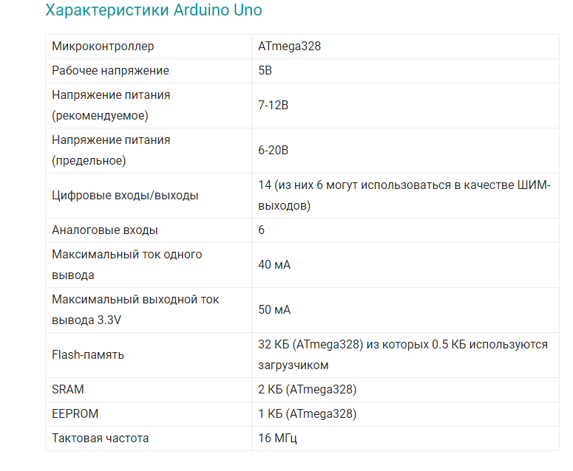
Ардуіно - це відкрита платформа. Будь-який бажаючий може скачати схему з офіційного сайту або одного з популярних форумів, а потім зібрати плату на основі контролера ATmega. Необхідні електронні компоненти можна досить не дорого купити в безлічі інтернет-магазинів.

ДОДАТОК C
Розпіновка плати Arduino Uno та схема принципова
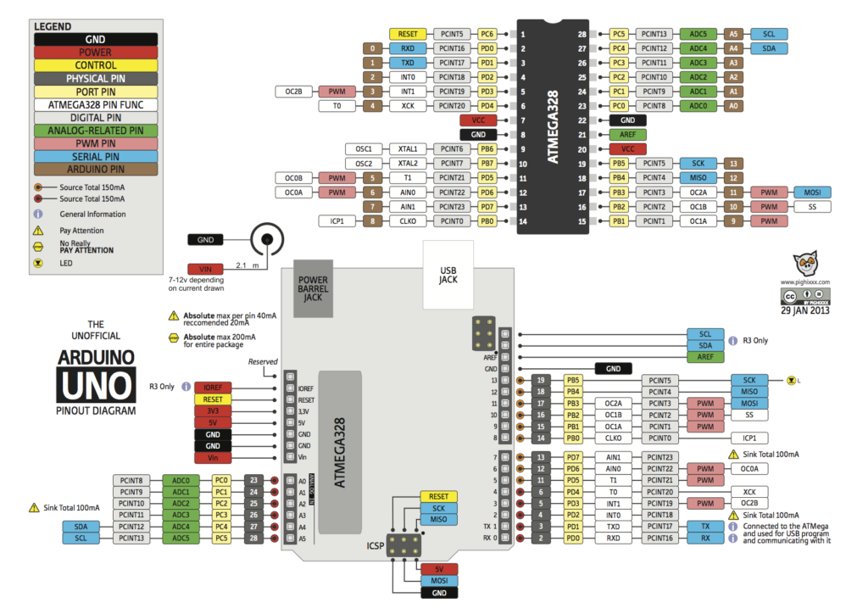
Рисунок 1 – Розпіновка плати Arduino Unо
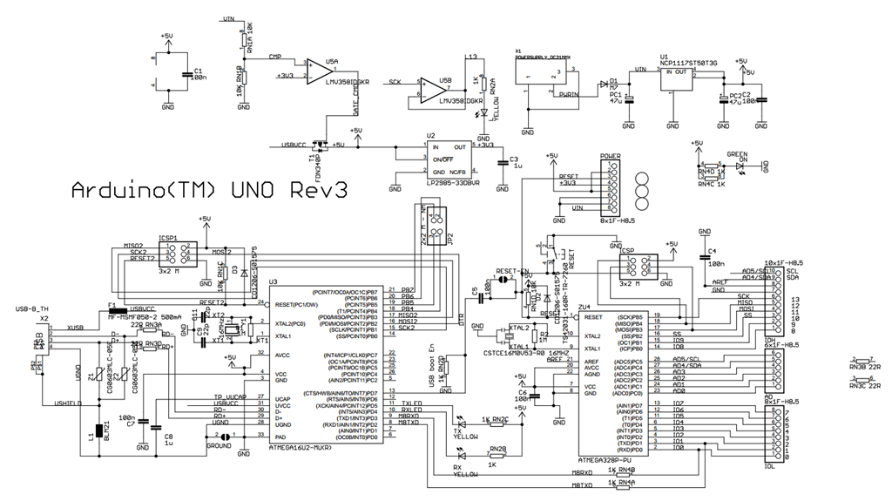
Рисунок 2 – схема електрична принципова

ДОДАТОК D
Опис pH-4502C
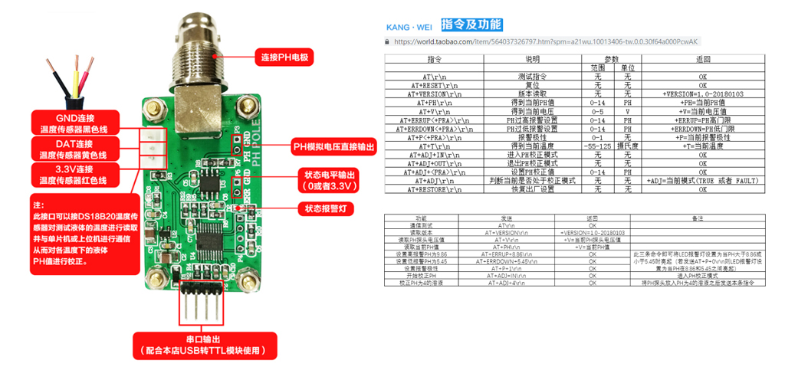
Рисунок 1 –Піни підсилювача pH-4502C
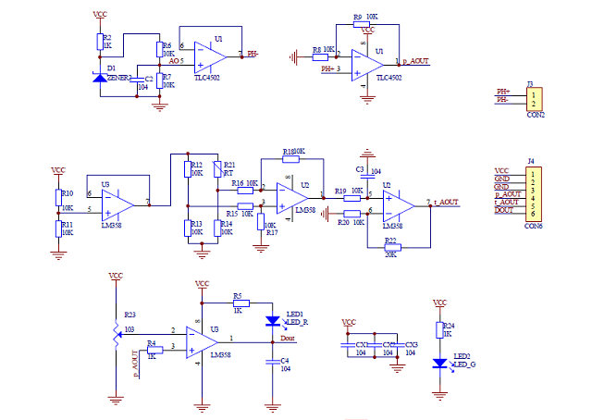
Рисунок 2 – схема електрична принципова

Національний технічний університет України
«Київський політехнічний інститут імені Ігоря Сікорського»
Приладобудівний факультет
Кафедра інформаційно-вимірювальних технологій
Рівень вищої освіти – перший (бакалаврський)
Спеціальність – 152 «Метрологія та інформаційно-вимірювальна техніка»
Освітньо-професійна програма «Метрологія та вимірювальна техніка»

ЗАТВЕРДЖУЮ
Завідувач кафедри
_______ Володимир ЄРЕМЕНКО
«___»_____________20__ р.

ЗАВДАННЯ
на дипломний проєкт студенту
Панасенко Марії Геннадіївні
1. Тема проєкту «Інформаційно-вимірювальна система параметрів якості води», керівник проєкту Павлишин Микола Михайлович, к.т.н., доцент, затверджені наказом по університету від «___»_________ 20__ р. №_____
2. Термін подання студентом проєкту 15 червня 2020 року
3. Вихідні дані до проєкту
Температура, лужність, мутність
4. Зміст пояснювальної записки
Вступ
Технічне завдання
Аналітичний огляд метрологічних та технічних характеристик відомих аналогів
Розробка схеми електричної структурної
Розробка схеми функціональної
Розробка алгоритму та часових діаграм
Метрологічне забезпечення
5. Перелік графічного матеріалу (із зазначенням обов’язкових креслеників, плакатів, презентацій тощо)
Структурна схема
Схема електрична функціональна
Функціональна схема
6. Дата видачі завдання 05 лютого 2020 року
Календарний план
№ з/п | Назва етапів виконання  дипломного проєкту | Термін виконання  етапів проєкту | Примітка
1 | Дослідження проблемного об’єкту | 25.02.2020
2 | Розробка та затвердження технічного завдання | 05.03.2020
3 | Розробка структури виробу | 20.03.2020
4 | Розробка функціональної схеми виробу | 10.04.2020
5 | Розробка схем принципових окремих модулів | 20.04.2020
6 | Розрахунки показників якості виробу | 10.05.2020
7 | Висновки | 20.05.2020
8 | Оформлення дипломного проекту | 25.05.2020

Студент Марія ПАНАСЕНКО

Керівник Микола ПАВЛИШИН

